- Количество обращений в медицинскую организацию
Путь по меню «Медицинская организация» - «Дополнительные отчеты» - «Количество обращений в медицинскую организацию» (Рис. 1).
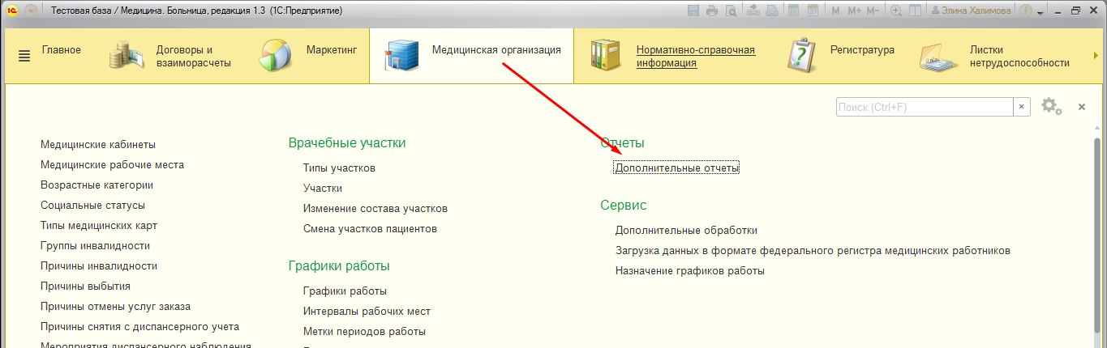
Рис. 1
Форма отчета представлена на Рис. После заполнения необходимых полей отбора следует нажать кнопку «Сформировать» (Рис. 2).
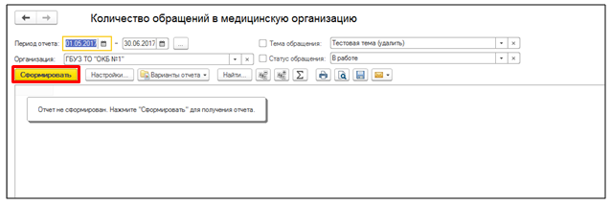
Рис. 2
Сформированный отчет представлен на Рис. 3
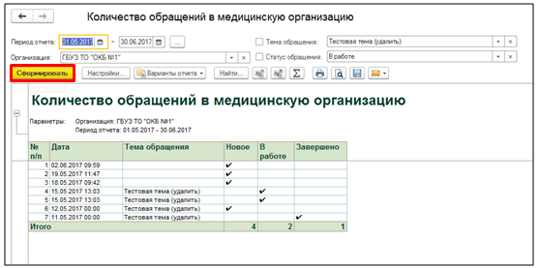
Рис. 3
- Список обращений, соответствующих критериям
Путь по меню: «Медицинская организация» - «Дополнительные отчеты» - «Список обращений, соответствующих критериям».
Форма отчета представлена на Рис. После заполнения необходимых полей отбора следует нажать кнопку «Сформировать» (Рис. 4).
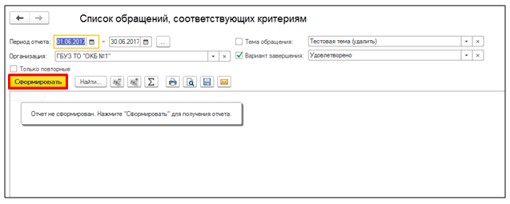
Рис. 4
Сформированный отчет представлен на Рис.5
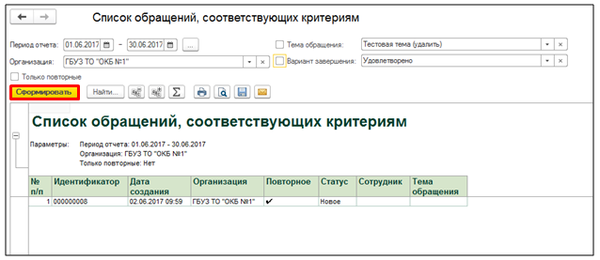
Рис. 5
- Список просроченных обращений
Путь по меню «Медицинская организация» - «Дополнительные отчеты» - «Список просроченных обращений».
После заполнения необходимых полей отбора следует нажать кнопку «Сформировать» (Рис. 6).
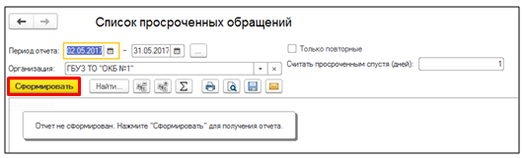
Рис. 6
Сформированный отчет представлен на Рис. 7
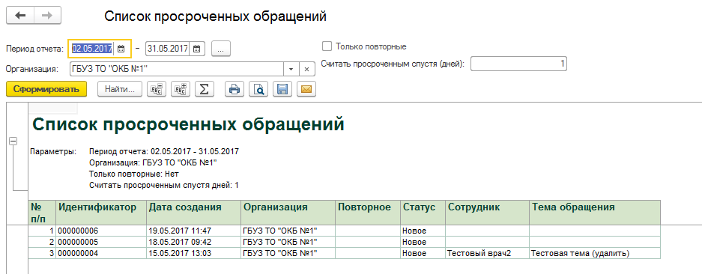
Рис. 7

